EL FIN DE LA INOCENCIA (Uruguay)

**Los nuevos hijos de la violencia**

Portan armas y son usados para custodiar bocas. Juegan a armar metralletas con bloques y siempre quieren ser ladrones en el poliladron. Se esconden si sienten el ruido de un caño de escape y huyen ante un policía. La alarma suena entre educadores: así son los niños que alumbra el delito.

PAULA BARQUET

Domingo, 11 Noviembre 2018 04:00

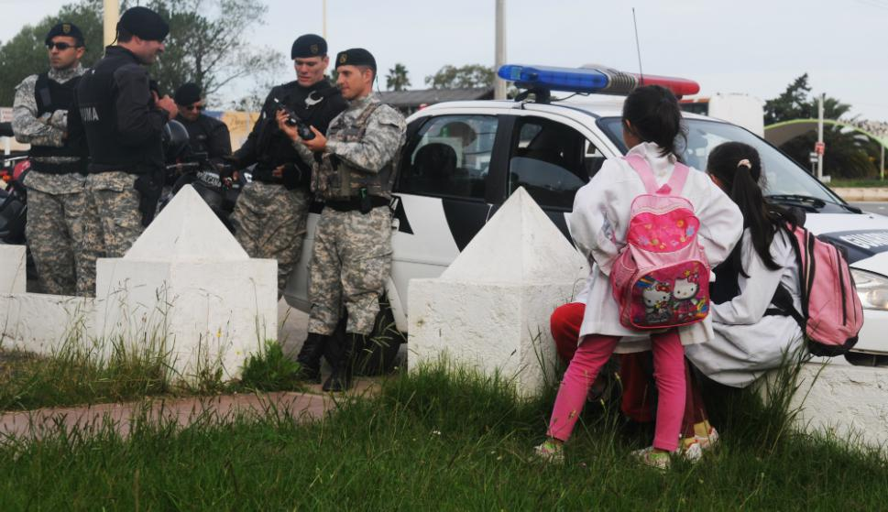Foto: Francisco Flores

Sentado bajo la sombra de un alero, alejado del bullicio, Mateo Méndez piensa. Sin esfuerzo se abstrae del reggeaton, los gritos divertidos de los niños, el correteo y las risas, y piensa: “Hay franjas de la sociedad que están como detenidas en el tiempo. No recibieron el impacto”. Una arañita se le mete en el pelo canoso, otra se le pasea por el buzo, pero él ni se inmuta. Clava la mirada en un punto lejano, se queda callado unos segundos y suelta: “¿Estamos ofreciendo lo que ellos necesitan?”.

Es miércoles, son las 12 del mediodía y en Minga, el proyecto que dirige el padre Mateo en Las Piedras, es hora de almorzar. La música se detiene, los educadores llaman a los niños y todos entran al galpón en un silencio inusitado. Desde hace un año, tres veces por semana, unos 60 niños en edad escolar van a jugar, comer y recibir apoyo pedagógico al lugar que solía estar reservado para sus hermanos mayores. Minga ya no es solo para adolescentes, pero el motivo no es para festejo. Más bien es una urgencia, una cruzada: meterse en sus vidas lo antes posible.

“Nosotros empezamos con chiquilines de 14 años, pero hoy estamos comenzando a trabajar con chiquilines de nueve. Porque ya el de ocho porta arma. Algunos hacen de mulitas. Entonces tenemos que retrotraernos cada vez más, capaz que hasta el vientre materno, o antes. Y ver las generaciones anteriores: cómo han sido, cómo han vivido, lo que han tenido, lo que les ha faltado. Porque a veces uno se pregunta: ¿qué sentido tiene la vida? Mañana, tarde y noche, es un desafío para ellos encontrar una razón. No pidieron venir, los parieron, los trajeron, y ahí los dejaron. Van entreverándose, entremezclándose entre las luchas cotidianas...”, reflexiona.

Esos “gurises que andaban medio sueltos” se integraron al proyecto, primero una vez por semana, y como vieron que les gustaba aumentaron a tres. Luego los educadores empezaron a visitar las escuelas y vieron que las maestras notaban “cambios en la conducta” de los niños de Minga. En los más chicos la medida está en el centro educativo, afirma el cura salesiano cuya especialidad siempre fueron los adolescentes y por eso llegó a dirigir el Instituto Técnico de Rehabilitación Juvenil (hoy Inisa) entre 2008 y 2009.

**"Hoy, el niño de ocho ya porta arma. Entonces tenemos que retrotraernos cada vez más"**

Mateo Méndez

**Mateo Méndez**Sacerdote salesiano, director de Minga.

Dice Méndez: “Creemos que en el corazón de cada uno de estos gurises hay una brasa cubierta de ceniza por el tiempo, el sufrimiento y el dolor. Que debe venir un aire nuevo, lleno energía, que sea capaz de soplar y dar vida nuevamente a esa brasita que está allí. Y comience un fueguito a tener vida, a tener fuerza, que empiece a conectarse consigo mismo. Ya no es el estúpido, el tarado, el mongólico, el no servís para nada, qué hacés acá, te pasás durmiendo y no hacés nada, sos un vago, andá a salir por ahí a buscar algo de comer para tus hermanos. El salir a buscar algo para el hermano se puede interpretar de muchas maneras cuando se lo dicen al chico... y cuando se lo dicen a la chica. ¿Qué hacemos cuando hay una niña de ocho, nueve años violada por su propia madre? ¿Qué hacés cuando una madre es conocedora de toda esta situación, y no puede hacer nada porque si no, se quedan sin el sustento alimenticio que trae este dinero mal habido?”.

Su cruzada con los chiquitos consiste en darles elementos para que puedan decir “yo me crié en este barrio, pero hay cosas de las que me tengo que alejar”. Se busca generar un ambiente sano, un espacio diferente. “No está bueno que traigan el barrio acá adentro. Queremos que vengan a encontrarse, que sanen los vínculos rotos”, explica.

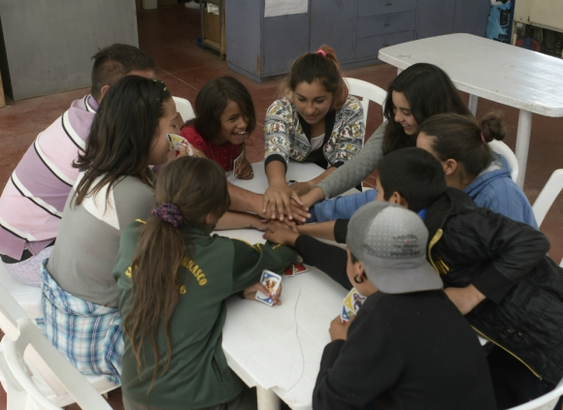El proyecto Minga, en Las Piedras agregó un espacio para niños. Foto: L. Mainé

Y advierte: no es tan complicado. Quererlos es básico (lo decía Don Bosco) y la fórmula parece ser “oído y corazón”, aunque dicha combinación no los exime del fracaso: en Minga también tienen sus muertos, sus presos, sus almas perdidas. Cuenta Méndez que en Las Piedras hay un adolescente que cada vez que lo ve le pide disculpas por no haber respondido a “todas las oportunidades” que le dieron. En su casa venden pasta base y él no logra zafar del consumo. “No tenemos todas las respuestas”, concluye el sacerdote.

Hace dos semanas, unas 80 personas pertenecientes a proyectos de educación católica no formal -centros CAIF, clubes de niños, clubes juveniles, centros de formación de jóvenes, hogares 24 horas- se reunieron en el Instituto Salesiano de Formación para realizar el primer “Proeducar socioeducativo”, organizado por la Asociación Uruguaya de Educación Católica (Audec). Al encuentro le llamaron “Infantilización de las violencias”.

Porque así como Mateo Méndez entendió necesario correr la edad de inicio de sus propuestas, muchos más perciben que algo cambió; que la delincuencia no es igual, que los problemas no son los mismos que 20 o 30 años atrás, y que quizá sea tiempo de cambiar las propuestas. En dos días, por unas ochos horas, educadores, psicólogos, trabajadores sociales y delegados del gobierno expusieron sus miradas con un sentir común: el problema es grave, y lo están corriendo de atrás.

**La cenicienta.**

Mónica Domínguez recorre el colegio católico Banneux, la única institución que ofrece primaria en el barrio Marconi. Hace 20 años que trabaja como psicóloga allí. Va visitando los distintos niveles y cuando llega al sector de los niños de cuatro años, uno la recibe disparando una metralleta hecha de bloques del tipo Lego. En el recreo los ve jugar al poliladron y todos quieren ser ladrones. Uno le dice a otro: “contra la pared, te voy a revisar”. Más allá otro grita “marchá pa’ la policía”. Al rato, una maestra intenta poner límites y un alumno la acusa: “te brilla la placa”.  
  
El Marconi cambió para siempre el 27 de mayo de 2016. Había antecedentes de violencia, pero nunca como lo de ese viernes. El cruce entre la Policía y dos hombres que supuestamente habían robado una moto terminó en tiroteo y muerte de uno de ellos, que tenía 16 años. Unas 100 personas enardecidas cortaron Aparicio Saravia, quemaron llantas, atacaron un ómnibus, golpearon y robaron a sus pasajeros, casi le cortan un dedo al conductor para robarle la alianza, prendieron fuego el vehículo. El médico de una emergencia móvil también fue agredido y terminó perdiendo un oído.

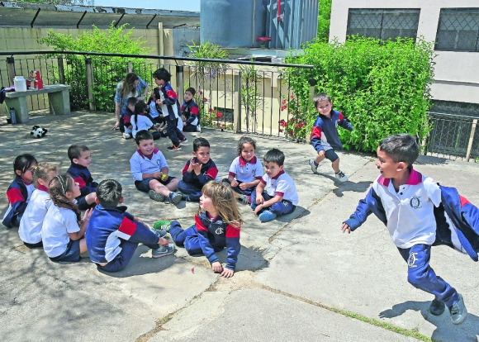El colegio Banneux es la única primaria en el Marconi. Foto: L. Mainé

Ese día, como cada vez que hay una muerte, un allanamiento o un enfrentamiento, muchos padres fueron a buscar a sus hijos al colegio con la rara certeza de que estarían más seguros con ellos. Pero hubo niños que quedaron a medio camino, atrapados por la batahola, rodeados de furia y muerte. Los que se quedaron dentro de Banneux casi no se enteraron de lo que pasaba afuera, rescata Domínguez. Los llevaron a un salón, les pusieron música fuerte y les pasaron una película.

Después de aquella mañana fatídica se instaló una mesa entre la sociedad civil y representantes del gobierno, que sigue funcionando mensualmente hasta hoy. Se ha hecho de todo para revivir el sentir comunitario (hasta un campamento intergeneracional, que tuvo lugar en Colonia hace dos meses). En Banneux intentaron transmitir que aquellas eran solo 100 personas, cuando solo en el colegio hay más de 400 alumnos y 50 funcionarios. “Somos cuatro veces más, ellos no nos representan como barrio”, les dijeron.

Pero el daño ya estaba hecho y era profundo. Desde entonces, y agravado por los operativos de saturación policial, empezaron a verse repercusiones en las familias. Niños que ya no se sienten seguros en sus camas, niños que ven un policía y corren, niños que escuchan un caño de escape y se esconden debajo de la mesa, niños que dejaron de ir a clase.  
  
“Me pregunto qué estructuras mentales generamos”, suelta Domínguez casi en un sollozo. “Se genera una disociación grave en salud mental. Afuera pasa esto, pero del portón para adentro debo tener otra manera de vincularme. Queriendo o no, los estamos disociando. Y eso es grave a nivel de la construcción de personalidad”, advierte la psicóloga.

Unos minutos después, en la puerta del colegio estacionan ómnibus con alumnos que están llegando de campamento. Los esperan las madres, algún padre, algún hermano. Los niños llegan radiantes, cada uno con su mochila y su sobre de dormir. Vienen acompañados de animadores, casi todos exalumnos de allí. En medio de ese entrar y salir de gente, ingresan a pie y con un tímido “buenas tardes” tres policías. Alguien explica que “en algún lado” tienen que comer, ir al baño, dejar sus cosas. Su presencia allí es un recordatorio de la realidad.

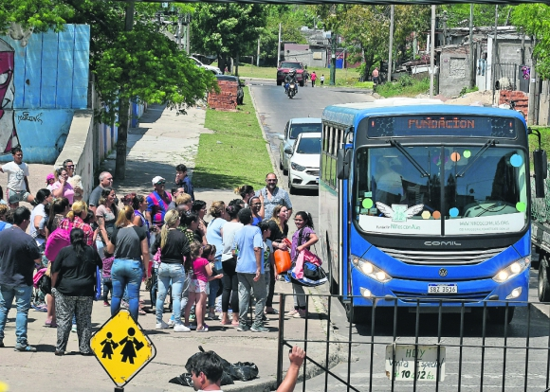En la calle Aparicio Saravia, alumnos del Banneux retornan del campamento. Foto: L. Mainé

Para Adrián Arias, subdirector de Audec y encargado de educación no formal, la disociación que describe Domínguez es un problema habitual en los proyectos católicos en los barrios periféricos, al que le gusta llamar “fenómeno Cenicienta”. “Mientras dura, acompaña, pero a las 12 la carroza se convierte en calabaza y los caballos en ratones”, dice. El niño vuelve a su casa y, muchas veces, a la violencia. “La pregunta es: ¿cómo lograr un acompañamiento más sostenido?”.

Domínguez y su compañera, la trabajadora social Fabiana Céspedes, suelen hacerse otra pregunta. “Atendemos a 400 niños. El barrio se los come. ¿No servimos para nada?”. La respuesta que las mantiene en pie proviene de la directora del colegio, María Jesús Besteiro: “No hay medida de qué pasaría si no estuviéramos”.

**Vocación de sumar.**

El 14 de marzo de este año, Franco, de 12 años, jugaba con su primo en la plaza Casavalle cuando una bala le impactó en el medio del pecho. Más tarde se sabría que el disparo había sido fruto del choque entre clanes familiares de narcotraficantes que se disputan el control territorial de la zona.  
  
Franco se salvó pero esa fue, según Arias, la gota que derramó el vaso. Desde Audec se convocó a una reunión con los proyectos católicos del entorno. Fue el 21 de marzo en el colegio Banneux y asistieron 23 personas. Duró toda la mañana. Recuerda Arias: “Ese día constatamos la utilización de los más chicos en delitos, sobre todo del narcotráfico, como responsables de traslados de drogas y armas. Los niños se usan como parte del sistema de seguridad y alerta de las bocas”.

De las anécdotas y visiones de cada uno surgió también la naturalización del narcotráfico como forma de vida. “Diez o 15 años atrás, las familias soñaban con que el baby fútbol les diera un Suárez. Hoy el narcotráfico se instala como modelo válido para salir de pobre”, dice el educador, que trabaja en proyectos en Casavalle, Cerrito y Las Acacias. A su vez, se puso sobre la mesa “el estrés y el dolor en el alma” que generan las situaciones de violencia cotidiana que rodean a los niños: tiroteos, personas muertas en la calle, helicópteros, allanamientos. “Los que vivimos en otros contextos creemos que son cosas de otro país, pero no. ¿Viste Ciudad de Dios? A veces es muy parecido”.

Aquella reunión concluyó con la necesidad de recibir más capacitación, cuidar más a los equipos (si bien valientes, cada vez más temerosos ante la escalada de violencia), y replicar y aprovechar otras experiencias de la Iglesia.

Ese fue el germen que dio nacimiento al Proeducar del 26 y 27 de octubre. Tras varios contactos a nivel mundial, resolvieron invitar a Ariel Ávila, de la organización colombiana EducaPaz. Ávila les habló de la realidad del crimen organizado hoy en América Latina, contó su experiencia en barrios pobres de Bogotá, y les dio algunas pistas que los asistentes anotaron en sus libretas: trabajar con las madres (muchos reconocieron que hay un debe en este sentido), promover en los niños y adolescentes la creación de proyectos de vida que “compitan” con la “seductora” vida delictiva, y generar un clima socioeducativo que haga de estos proyectos lugares de acogida.

La jornada terminó con la sensación de alarma instalada, y a la vez cierto alivio por la certeza de formar parte de una red de contención. En Audec todavía recogen los ecos del encuentro, pero tienen claro que su vocación es aportar, sumar, y fortalecer su incidencia, “sobre todo en aquellos lugares donde el Estado está viendo su capacidad desbordada”.

**Gobierno celebra la “mirada lúcida”**

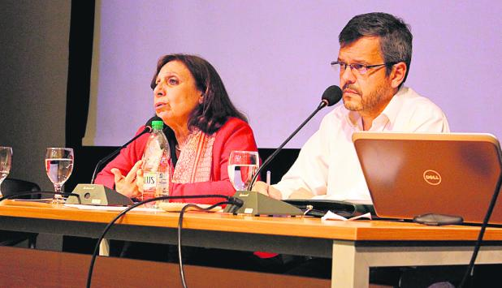

Ana Olivera, subsecretaria del Ministerio de Desarrollo Social, y Gustavo Leal, director de convivencia y seguridad ciudadana del Ministerio del Interior, participaron del encuentro de educadores católicos sobre la infantilización de la violencia y no escatimaron en elogios para los organizadores.  
  
Dijo Leal: “Es una reflexión oportuna, necesaria, que habla muy bien de la capacidad técnica y de observación de las instituciones que son parte de Audec. Poner como foco el tema de la violencia en las intervenciones y el cambio de dinámica que está habiendo, es muy oportuno. Lo celebro, lo valoro, y creo que es un signo de distinción”.

Agregó que el encuentro fue “el primer espacio de reflexión” sobre este problema y la necesidad de actualizar los instrumentos. “Porque el mundo ñeri instala como valor la vida rápida, el consumo desenfrenado, y que la vida vale poco. Y que como vale poco, hay que vivir a full. Y si un día te la pegan, te la pegan. Esa dinámica, cuando se instala culturalmente, hay que enfrentarla con un modelo cultural distinto. Hay que tener un espacio de disputa cultural sobre estos valores”, advirtió.

Olivera dijo sentirse “consustanciada” con la mirada planteada en el seminario. Dijo que ante los nuevos desafíos, “el Estado ha decidido no retirarse, en confluencia con muchas oenegés”, y que esa decisión “implica debatir sobre cómo intervenir”.

**Obras católicas llegan a 15.500 niños, la mayoría financiadas por el Estado**

**169 proyectos católicos**de educación no formal están distribuidos en contextos críticos del país.  
  
**2070 personas trabajan** rentadas o voluntarias. El 77% son mujeres y el 55% tiene menos de 40 años.  
  
**92% de los proyectos** funciona en convenio con alguna institución estatal, en su mayoría con el INAU.  
  
**94% brinda algún tipo** de alimentación de forma regular. El 53% tiene alguna actividad pastoral.  
  
**48% está enfocado a niños** de cero a tres años. Los datos surgen de un censo de Audec en 2016.

https://www.elpais.com.uy/que-pasa/nuevos-hijos-violencia.html